СЕНТЯБРЬ

РИСОВАНИЕ

Занятие №1

«Нарисуй картинку про лето»

**Материалы:** гуашь, альбомный лист, кисть, банка с водой, салфетка.

Вспомнить с ребенком, что они наблюдали летом: ярко светило солнце, цвели разные цветы, над лугом летали бабочки, пчелы; в траве ползали жуки разных цветов; в лесу и на полянке можно было встретить ежа и т.д. предложить нарисовать картинку про лето.

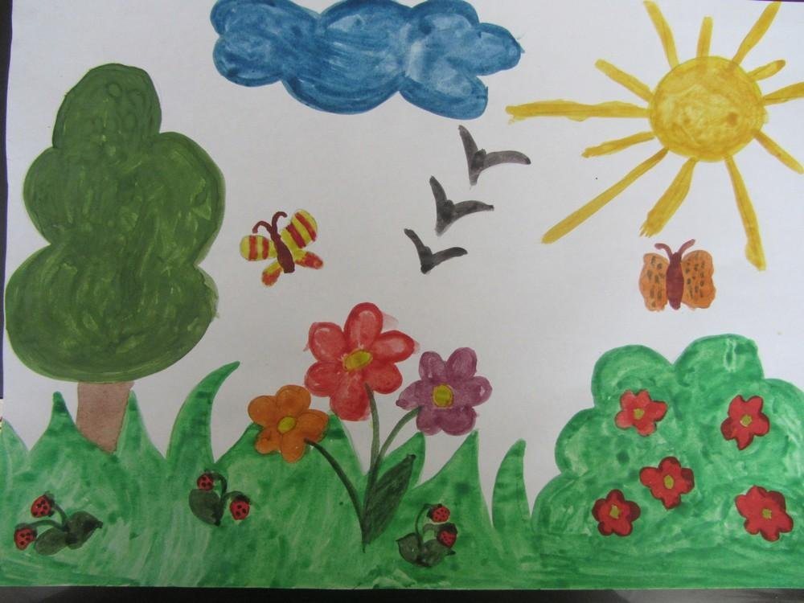

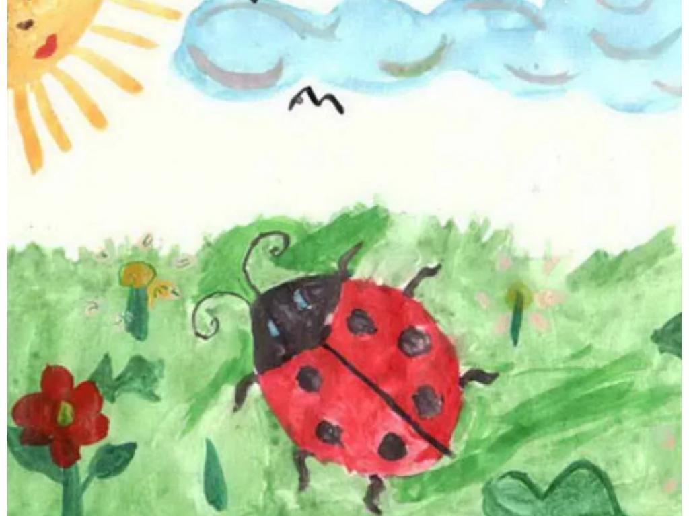

Занятие №2

«На яблоне поспели яблоки»

**Материалы:** цветные карандаши или восковые мелки, бумага размером 1/2 альбомного листа.

Проговорить с ребенком, о том, что в садах поспели яблоки; они круглые, румяные, висят на ветвях дерева. Предложить ребенку нарисовать яблоню.

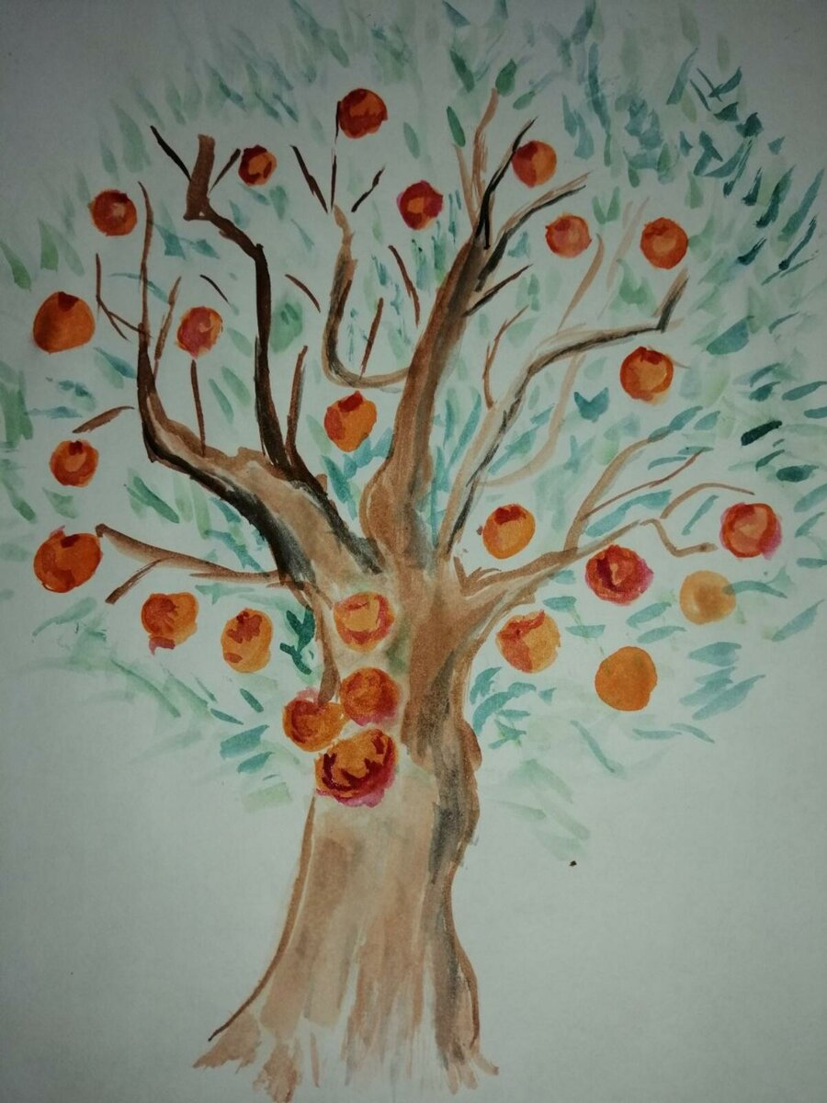 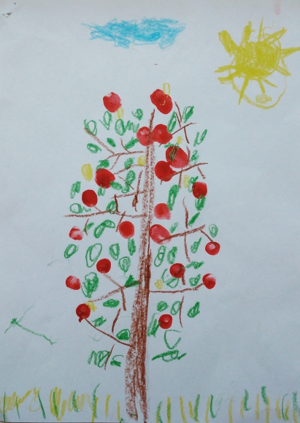

Занятие №3

«Красивые цветы»

**Материалы:** гуашь, бумага А4 белого или светлого цвета, кисть, банка с водой, салфетка.

Рассмотреть с ребенком цветы, отметить их красоту, строение. Предложить нарисовать цветы.

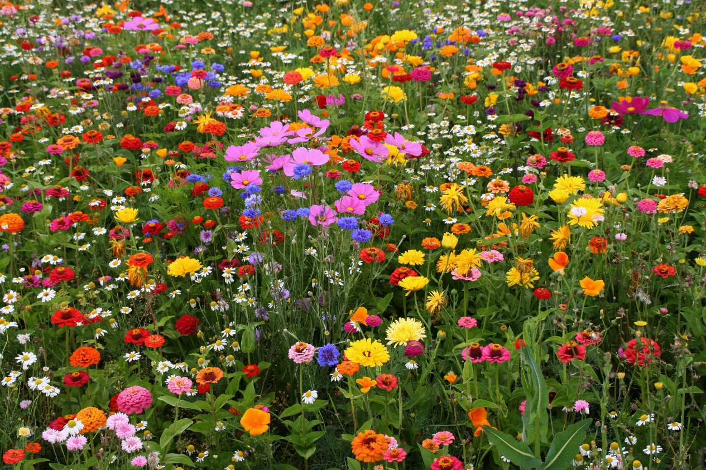

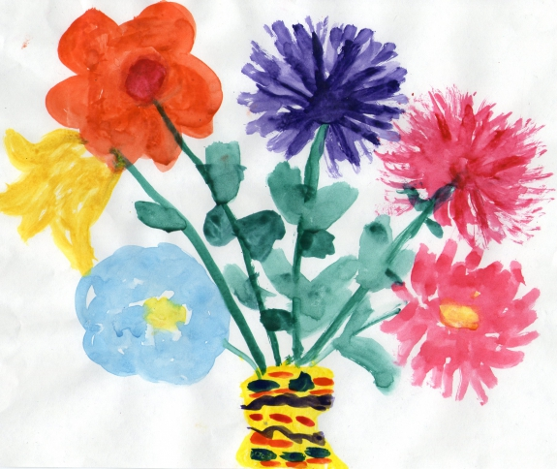

Занятие №4

«Цветные шары (круглой и овальной формы)»

**Материалы:** картинки с воздушными шарами, карандаши, альбомный лист.

Рассмотреть воздушные шары, предложить обрисовать эту форму в воздухе движением руки.

